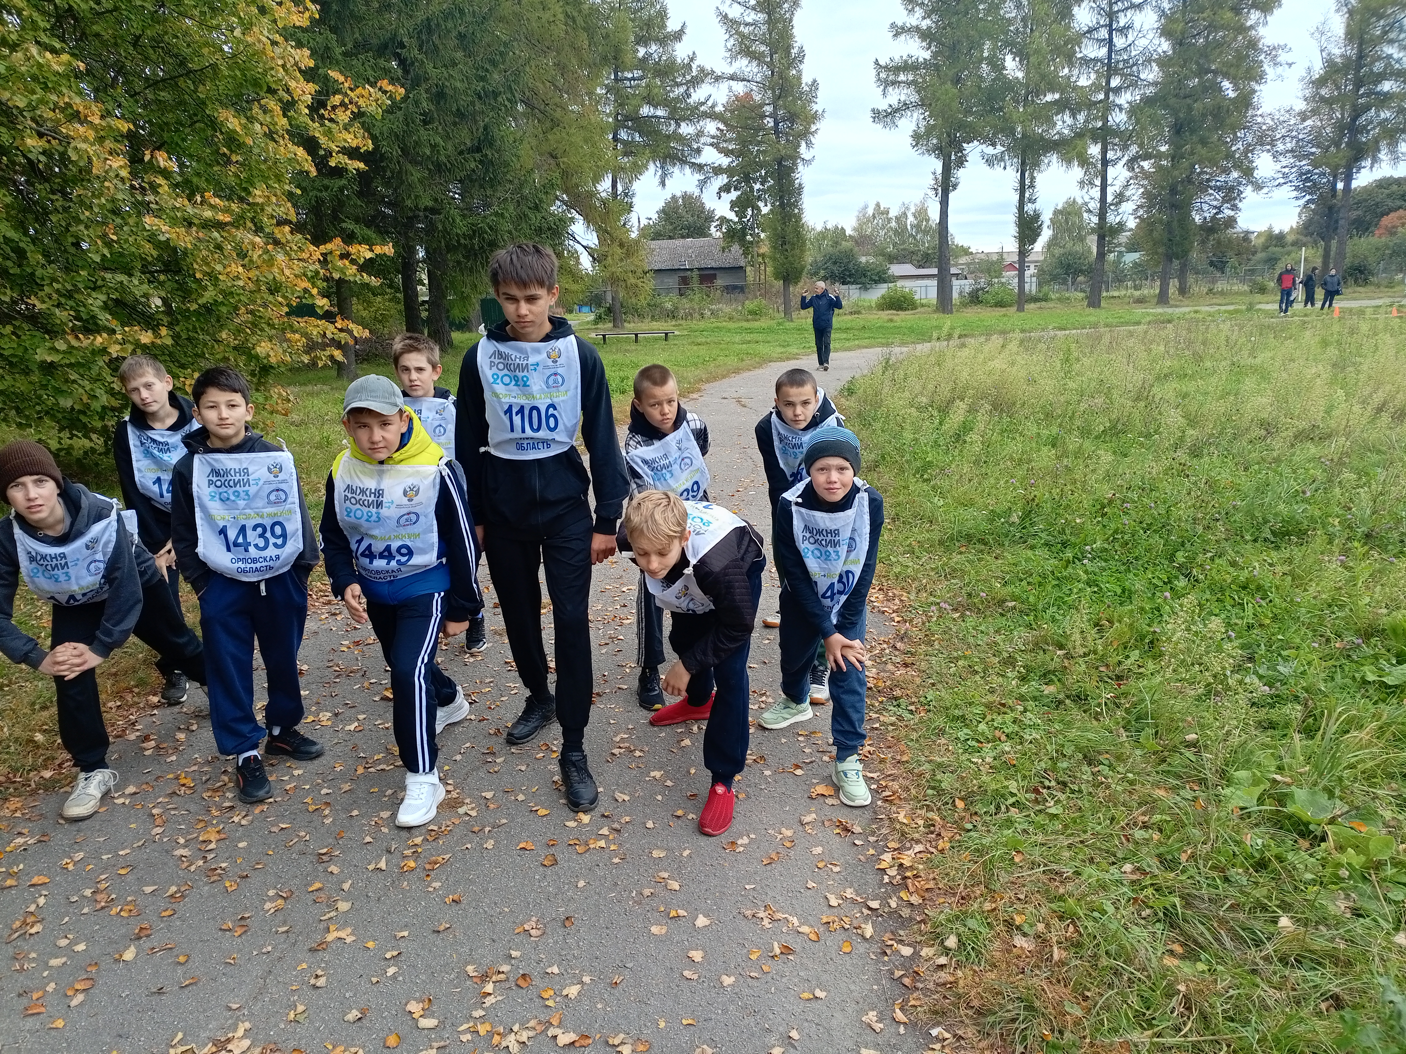20 сентября прошли районные соревнования по кроссу. Наша команда в составе: Милиончиков А, Дерюгин П, Дерюгин А. Тюрюпов А., Будаева А, Чеколовец А. ,Снегирева С, Благова А. Гресь В , Дерюгин П Никишин И, заняла 2 общекомандное место! В забеге на 2000 м Милиончиков А занял 1 место, а Дерюгин П занял 3 место!

